

|  |
| --- |
| МИНОБРНАУКИ РОССИИ |
| Федеральное государственное бюджетное образовательное учреждение  высшего образования  **"МИРЭА** - **Российский технологический университет"**  **РТУ МИРЭА** |

**Институт** Информационных Технологий

**Кафедра** Вычислительной Техники

**Практическая работа №2**

**по дисциплине**

**«Архитектура ВМиС»**

Студент группы: **ИКБО-11-22** ___**Гришин А. В**.___ *(Фамилия студента)*

Преподаватель ___Рыжова А.А.___

*(Фамилия преподавателя)*

Москва 2023

Оглавление

Практическая работа номер 2 3

Вывод 10

# Практическая работа номер 2

**Индивидуальный вариант:** 15 – Вокзал (номер поезда, тип поезда, количество вагонов, пункт назначения). Поиск по типу поезда. Сортировка по количеству вагонов.

**Цель практической работы**

Целью данной практической работы является изучение команд операционной системы GNU Linux по работе с элементами файловой системы, а также получение практических навыков создания, изменения, манипулирования и удаления файлов и каталогов.

На примере созданной в процессе практической работы базы данных на основе текстовых файлов будут рассмотрены вопросы сортировки и фильтрации информации, вывод требуемых данных на экран и в файл.

## Выполнение работы

После запуска системы от имени своей учетной записи и переключения на текстовую консоль, создадим родительский каталог, используя команду *mkdir* (см. Рис.1)*.*

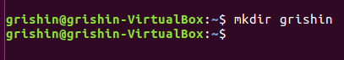

Рисунок 1 – Создание родительского каталога

После этого внутри каталога, созданного выше создадим структуру каталогов, представленную на рисунке 2, для этого также используем команду *mkdir*. Вывести на экран содержимое текущего каталога и убедиться, что все созданные каталоги созданы без ошибок можно с помощью утилиты *tree.* (см. Рисунки 3-5).

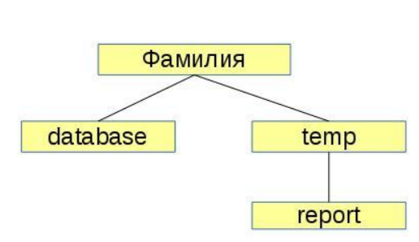

Рисунок 2 – Структура каталога

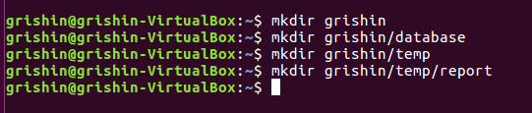

Рисунок 3 – Создание папок database, temp и report

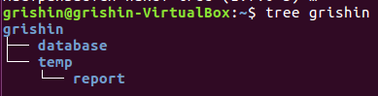

Рисунок 4 – Проверка правильности создания папок

Перейдем в каталог temp с помощью команды *cd*. Убедимся, что он является текущим с помощью команды *pwd*. Выведем на экран содержимое каталога с помощью команды *ls* (см. Рис.5)*.*

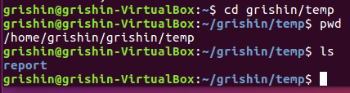

Рисунок 5 – Переход в каталог temp, вывод его содержимого в консоль

Внутри каталога temp создадим файл базы данных dataset1.txt с помощью команды *touch*. Заполним файл данными в соответствии с номером варианта задания с помощью команды *nano,* сохраним введенные записи с помощью *Ctrl+O*, вернемся к консоли с помощью *Ctrl+X* (см. Рис.6). В качестве разделителя столбцов данных в файле используем символ “;” без пробелов. Файл содержит 4 строки (см. Рис.7).

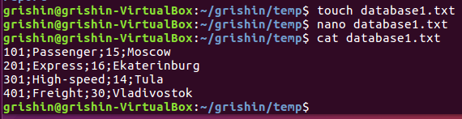

Рисунок 6 – Создание и открытие в текстовом редакторе файла database1

С помощью конвейера команд внутри каталога temp создадим файл базы данных dataset2.txt. Заполним файл данными в соответствии с номером варианта задания. В качестве разделителя столбцов данных в файле также используем символ “;” без пробелов. Файл содержит 4 строки. Данные должны отличаются от введенных ранее (см. Рис. 8-9).



Рисунок 8 – Создание и открытие текстового редактора для файла database2

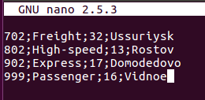

Рисунок 9 – Заполнение файла

С помощью перенаправления вывода в файл создадим файл базы данных dataset3.txt. Заполним файл данными в соответствии с номером варианта задания. В качестве разделителя столбцов данных в файле используем символ “;” без пробелов. Файл содержит 3 строки. Данные отличаются от введенных ранее (см.Рис.10).

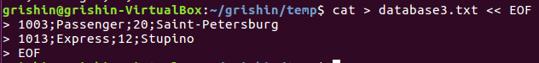

Рисунок 10 – Создание и открытие текстового редактора для файла database3

Выведем на экран содержимое всех созданных файлов базы данных (см. Рис.11).

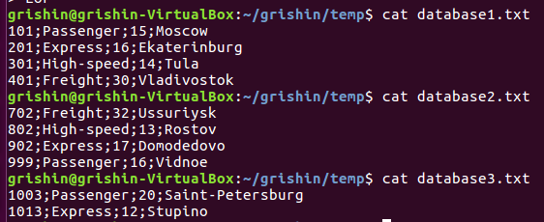

Рисунок 11 – Вывод содержимого файлов database1, database2, database3

Объединим содержимое всех созданных файлов базы данных в один файл data.txt и поместим его в каталог /database (см.Рис.12-13).

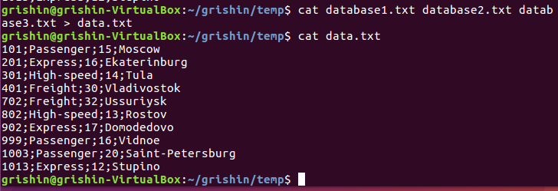

Рисунок 12 – Объединение содержимого в один файл и проверка объединения



Рисунок 13 – Перемещение файла

Перейдем в каталог /database. Убедимся, что он является текущим. Выведем на экран содержимое каталога (см. Рис.14).

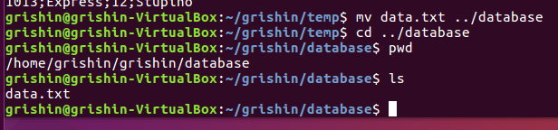

Рисунок 14 – Переход в каталог database

Подсчитаем количество строк файла data.txt. Результат подсчета выведем на экран и в файл отчета output.txt, расположенный в каталоге report (см. Рис.15).



Рисунок 15 – Подсчет количества строк

Дополним файл data.txt 2-я строками данных в соответствии с номером варианта задания. В качестве разделителя столбцов данных в файле используем символ “;” без пробелов (см Рис.16).

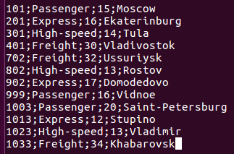

Рисунок 16 – Добавление строк

Повторно подсчитаем количество строк файла data.txt. Результат подсчета выведем на экран и допишем в конец файла отчета output.txt, расположенного в каталоге report (см. Рис.17-18).



Рисунок 17 – Подсчет количества строк



Рисунок 18 – Запись подсчета количества строк в файл

Осуществим фильтрацию данных файла data.txt в соответствии с номером варианта задания. Результат фильтрации выведем на экран и в файл отчета filtered.txt, расположенный в каталоге report. Повторим фильтрацию с различными значениями фильтра. Результаты фильтрации выведем на экран и допишем в файл отчета filtered.txt (см.Рис.19-20).

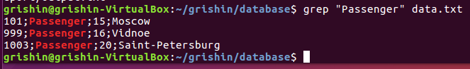

Рисунок 19 – Вывод фильтрации в консоль

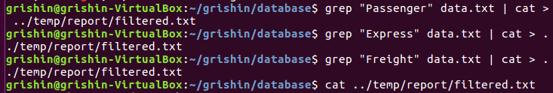

Рисунок 20 – Вывод фильтрации в консоль и запись в файл

Выполним сортировку содержимого файла data.txt в соответствии с номером варианта задания. Результат сортировки выведем на экран и в файл отчета sorted.txt, расположенный в каталоге report (см. Рис.21).

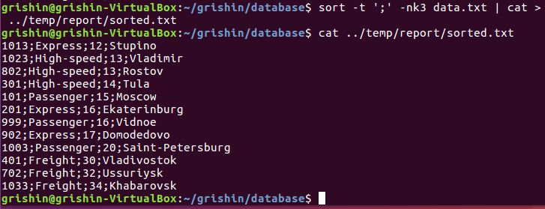

Рисунок 21 – Сортировка

Выполним фильтрацию содержимого файла data.txt с сортировкой результата фильтрации. Фильтрацию и сортировку выполним в соответствии с номером варианта задания. Результат выведем на экран и в файл отчета filteredsorted.txt, расположенный в каталоге report (см. Рис.22).

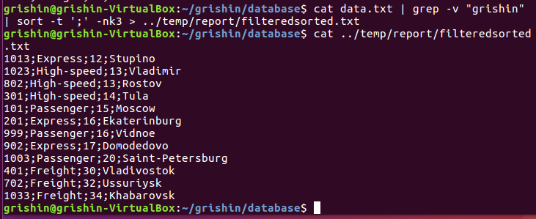

Рисунок 22 – Фильтрация и сортировка

Выведем календарь на экран и в файл calendar.txt (см. Рис. 23).

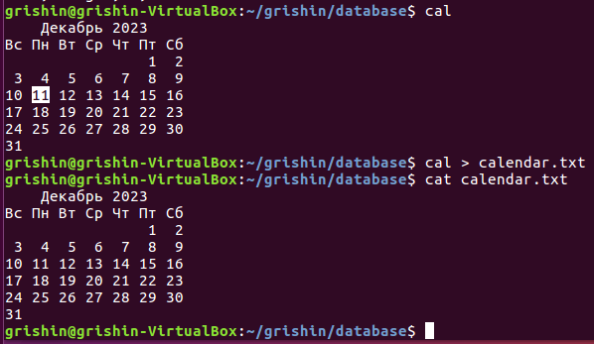

Рисунок 23 – Вывод календаря

# Вывод

# В данной практической работе мы приобрели навыки работы с файлами и каталогами, познакомились с некоторыми командами манипулирования данными на примере текстовой базы данных.